

Индивидуальный предприниматель
«Мартынов Михаил Борисович»

109542, г. Москва, Рязанский пр., д.86, тел.: (903) 155-63-26
URL: http://www.mbm.rusmed.ru; e-mail: gemofenix@list.ru

Исх. № 01 от 30.04.2010г.

СПЕЦИАЛЬНОЕ ПРЕДЛОЖЕНИЕ
Предлагаю рассмотреть возможность внедрения в медицинскую практику гемосорбента нового поколения - «ОВОСОРБ».

Наименование | Краткая характеристика | Цена розничная, руб. |  | Цена для торгующих организаций, руб. | Цена для ЛПУ, руб.
Гемосорбент ОВОСОРБ | Флакон емкостью, 100 мл (переходники входят в стоимость) | 1290,00 |  | 1090,00 | 990,00
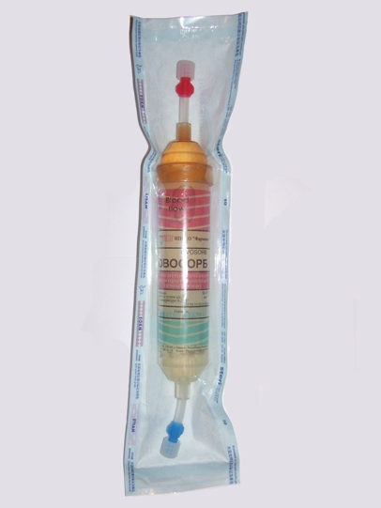 | Предназначен для избирательного удаления протеолитических ферментов из крови, плазмы и других биологических жидкостей с целью нормализации нарушенного в ходе развития патологического процесса баланса в системе протеиназы-ингибитора и устранения негативных патофизиологических эффектов гиперферментемии за счет селективного извлечения активированных форм сериновых протеиназ.
Область применения | - Сепсис;  - Перитонит;  - Панкреатит;  - Гипотония;  - Ожоги;  - Синдром сдавления;  - Лучевая болезнь;  - Пищевые отравления;  - Аллергия (отек Квинке, синдром Лайелла, крапивница); |  | - Печеночная недостаточность;  - Почечная недостаточность;  - Астма;  - Системный васкулит;  - Псориаз;  - Дерматит;  - Алкоголизм (запой);
Преимущества | - Обладает высокой гемо совместимостью;  - обеспечивает хорошую гидродинамику и кинетику процесса сорбционной детоксикации;  - не оказывает аллергического, общетоксического действия на организм,  соответствует токсикологическим нормам
Применяемость | Аппараты : Гемофеникс, Гемма, Гемос
Упаковка | 40 шт. в картонном коробе
Срок поставки | В наличии на складе
Доставка | Транспортной компанией, курьером компании , возможен самовывоз.

С уважением,  Индивидуальный предприниматель |  | М.Б.Мартынов

